机构图标

基于python的食堂评价系统

数据库设计报告

文件状态：  [√] 草稿  [ ] 正式发布  [ ] 正在修改 | 文件标识： | Company-Project-SD-DATABASE
文件状态：  [√] 草稿  [ ] 正式发布  [ ] 正在修改 | 当前版本： | 1.0
文件状态：  [√] 草稿  [ ] 正式发布  [ ] 正在修改 | 作 者： | 潘琰
文件状态：  [√] 草稿  [ ] 正式发布  [ ] 正在修改 | 完成日期： | 2019-11-08

Company Information
版 本 历 史

版本/状态 | 作者 | 参与者 | 起止日期 | 备注
1.0 | 潘琰 | 潘琰 | 2018-11-23至2019-11-08

目 录
0. 文档介绍 4
0.1 文档目的 4
0.2 文档范围 4
0.3 读者对象 4
0.4 参考文献 4
0.5 术语与缩写解释 4
1. 数据库环境说明 5
2. 数据库的命名规则 5
3. 逻辑设计 5
4. 物理设计 5
4.0 表汇总 5
4.1 表A 6
4.n 表N 6
5. 安全性设计 6
5.1 防止用户直接操作数据库的方法 6
5.2 用户帐号密码的加密方法 6
5.3 角色与权限 7
6. 优化 7
7. 数据库管理与维护说明 7

0. 文档介绍

0.1 文档目的

0.2 文档范围

0.3 读者对象

0.4 参考文献
提示：列出本文档的所有参考文献（可以是非正式出版物），格式如下：
[标识符] 作者，文献名称，出版单位（或归属单位），日期
例如：
[AAA] 作者，《立项建议书》，机构名称，日期
[SPP-PROC-SD] SEPG，系统设计规范，机构名称，日期

0.5 术语与缩写解释
缩写、术语 | 解 释
SPP | 精简并行过程，Simplified Parallel Process
SD | 系统设计，System Design
…

1. 数据库环境说明
提示：
（1）说明所采用的数据库系统，设计工具，编程工具等
（2）详细配置

2. 数据库的命名规则
数据库名称为：pyweb
表名命名规则：每个单词首字母大写

3. 逻辑设计
数据库设计人员根据需求文档，创建与数据库相关的那部分实体关系图（ERD）。如果采用面向对象方法（OOAD），这里实体相当于类（class）。

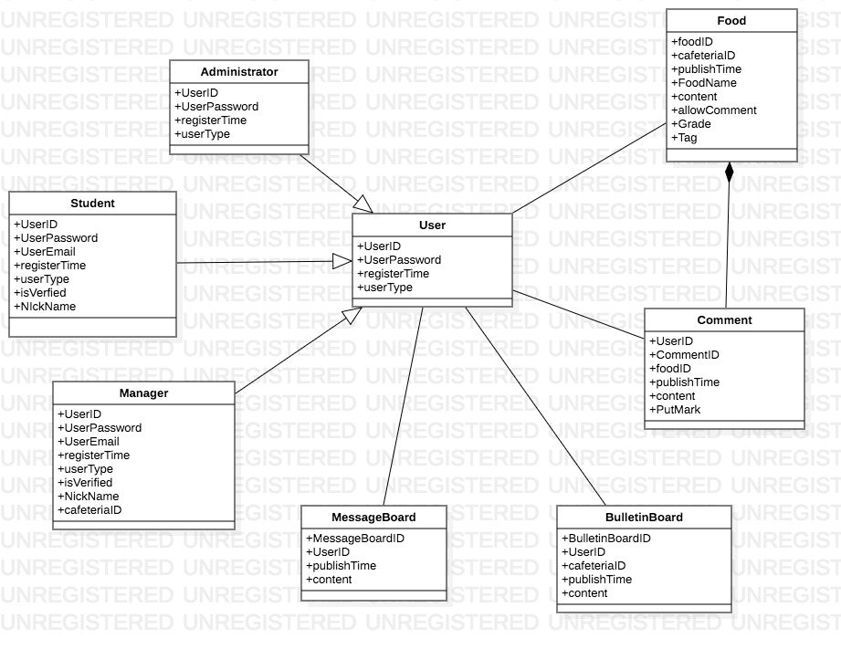

4. 物理设计
使用IDEF5对实体对象进行建模。

4.0 表汇总
表名 | 功能说明
管理员表 | 用于对网站食堂经理用户、管理员的信息提供管理操作
公告表 | 用于对网站公告牌进行操作
评论表 | 用管理网站注册学生用户发布的评论，对评论进行一系列相关操作
菜品表 | 用于管理网站食堂经理用户发布的菜品信息，对菜品进行一系列相关操作
留言表 | 用于对留言板进行操作
学生用户表 | 用于对网站学生用户的信息提供管理操作

4.1 管理表
表名 | Manager
列名 | 数据类型（精度范围） | 空/非空 | 约束条件
Id | Int Unsigned | NOT NULL | PRIMARY KEY
Email | VARCHAR(100) | NOT NULL | UNIQUE KEY
name | VARCHAR(100) | NOT NULL | UNIQUE KEY
password | text | NOT NULL
补充说明

4.2 学生用户表
表名 | Users
列名 | 数据类型（精度范围） | 空/非空 | 约束条件
Id | Int Unsigned | NOT NULL | PRIMARY KEY
Email | VARCHAR(100) | NOT NULL | UNIQUE KEY
name | VARCHAR(100) | NOT NULL | UNIQUE KEY
Password | text | NOT NULL
Picture | text
description | text
补充说明

5. 安全性设计

5.1 防止用户直接操作数据库的方法
用户只能用帐号登陆到应用软件，通过应用软件访问数据库，而没有其他途径操作数据库。

5.2 用户帐号密码的加密方法
使用哈希表对用户帐号的密码进行加密处理，确保在任何地方都不会出现密码的明文。

5.3 角色与权限

角色 | 可以访问的表与列 | 操作权限
学生 | Users | 读写
学生 | Comments | 读写
学生 | Messages | 读写
学生 | Foods | 只读
学生 | Bulletins | 只读
食堂管理 | Managers | 读写
食堂管理 | Foods | 读写
食堂管理 | Bulletins | 读写
食堂管理 | Messages | 只读
食堂管理 | Comments | 只读

6. 优化
提示：分析并优化数据库的“时－空”效率，尽可能地“提高处理速度”并且“降低数据占用空间”。
（1）分析“时－空”效率的瓶颈，找出优化对象（目标），并确定优先级。
（2）当优化对象（目标）之间存在对抗时，给出折衷方案。
（3）给出优化的具体措施，例如优化数据库环境参数，对表格进行反规范化处理等。

优先级 | 优化对象（目标） | 措施

7. 数据库管理与维护说明
提示：在设计数据库的时候，及时给出管理与维护本数据库的方法，有助于将来撰写出正确完备的用户手册。

